杭州电子科技大学学生考试卷 ( A ) 卷  一、已知系统动态方程为  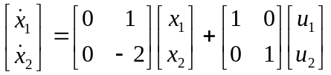  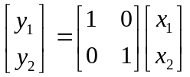  试求系统的传递矩阵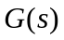。（8分）  二、请回答以下问题：  1）请论述相似矩阵的基本特性；（5分）  2）请列举指数函数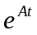的主要性质（至少五个）（10分）  三、给定如下系统：  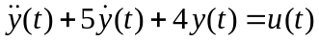  请给出该连续系统的状态空间表达式。（10分）  四、已知系统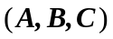，其中  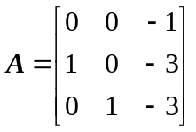，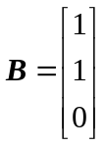，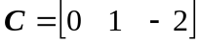  试进行可控性和可观性的结构分解。（22分） | 第  五、针对线性定常系统  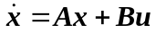，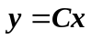  请分别给出：  （1）带有状态反馈的系统结构图和相应的反馈系统动态方程。（10分）  （2）带有输出反馈的系统结构图和相应的反馈系统动态方程。（10分）  六、受控系统为  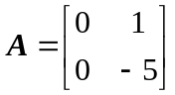，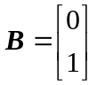，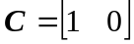  试设计一个带状态观测器的状态反馈系统，使反馈系统的极点配置在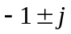处。（15分）  七、已知线性定常连续系统为：  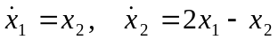  试用李雅谱诺夫方法判定系统的渐近稳定性。（10分）
  考试课程 | 现代控制理论 |  | 考试日期 | 年 月 日 |  | 成 绩
  课程号 | B0601630 | 教师号 | 40571 | 任课教师姓名 |  | 周绍生
  考生姓名 |  | 学号（8位） |  | 年级 |  | 专业
第 1 页 共 3 页
第 2 页 共 3 页
杭州电子科技大学学生考试卷答题纸
考试课程 | 现代控制理论 |  | 考试日期 | 年 月 日 |  | 成 绩
课程号 | B0601630- | 教师号 | 40571 | 任课教师姓名 |  | 周绍生
考生姓名 |  | 学号（8位） |  | 年级 |  | 专业

第 3 页 共 3 页
杭州电子科技大学学生考试卷答题纸
考试课程 | 现代控制理论 |  | 考试日期 | 年 月 日 |  | 成 绩
课程号 | B0601630 | 教师号 | 40571 | 任课教师姓名 |  | 周绍生
考生姓名 |  | 学号（8位） |  | 年级 |  | 专业

